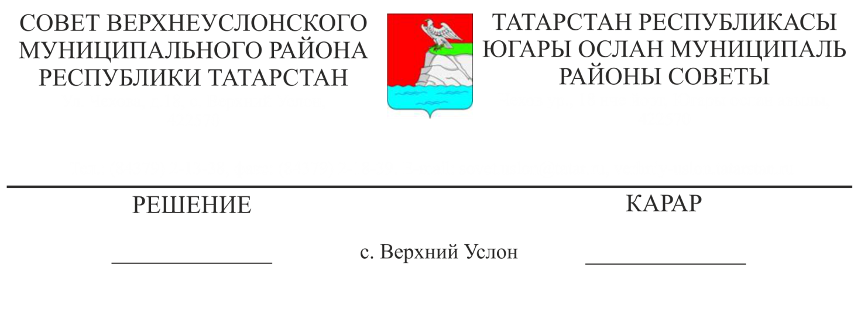

Об утверждении Положения о порядке охраны, использования и отнесения земель к землям особо охраняемых территорий местного значения на территории Верхнеуслонского муниципального района Республики Татарстан

В целях определения порядка отнесения земель к землям особо охраняемых территорий местного значения на территории Верхнеуслонского муниципального района Республики Татарстан, в соответствии с Земельным кодексом Российской Федерации, Федеральным законом от 14.03.1995 N 33-ФЗ "Об особо охраняемых природных территориях", Уставом Верхнеуслонского муниципального района
Совет
Верхнеуслонского муниципального района
решил:
- Утвердить Положение о порядке охраны, использования и отнесения земель к землям особо охраняемых территорий местного значения на территории Верхнеуслонского муниципального района Республики Татарстан (Приложение N 1).
- Признать утратившим силу Положение о порядке охраны, использования и отнесения земель к землям особо охраняемых территорий местного значения на территории муниципального образования «Верхнеуслонский муниципальный район» Республики Татарстан, утвержденное решением Совета Верхнеуслонского муниципального района от 08.11.2011 года № 16-151.
3. Разместить настоящее решение на официальном сайте Верхнеуслонского муниципального района и на официальном портале правовой информации Республики Татарстан.
4. Контроль за исполнением настоящего решения возложить на постоянную комиссию по экономическому развитию, экологии, природным ресурсам и земельным вопросам.

Председатель Совета,
Глава Верхнеуслонского
муниципального района М.Г. Зиатдинов

Приложение № 1
к решению Совета
Верхнеуслонского
муниципального района
Республики Татарстан
от «___»_______ 2021 г. N _____

Положение
о порядке охраны, использования и отнесения земель к землям особо охраняемых территорий местного значения на территории Верхнеуслонского муниципального района Республики Татарстан

Общие положения

1.1. Настоящее Положение о порядке охраны, использования и отнесения земель к землям особо охраняемых территорий местного значения на территории Верхнеуслонского муниципального района Республики Татарстан (далее - Положение) разработано в соответствии с пунктом 4 статьи 94 Земельного кодекса Российской Федерации, пунктом 3 статьи 12 Земельного кодекса Республики Татарстан и определяет порядок отнесения земель к землям особо охраняемых территорий местного значения на территории Верхнеуслонского муниципального района Республики Татарстан.
1.2. К землям особо охраняемых территорий местного значения на территории Верхнеуслонского муниципального района Республики Татарстан относятся земли:
1) особо охраняемых природных территорий;
2) природоохранного назначения;
3) рекреационного назначения;
4) историко-культурного назначения;
5) особо ценные земли.
1.3. К землям особо охраняемых природных территорий относятся земли государственных природных заповедников, в том числе биосферных, государственных природных заказников, памятников природы, национальных парков, природных парков, дендрологических парков, ботанических садов.
Земли особо охраняемых природных территорий относятся к объектам общенационального достояния и могут находиться в федеральной собственности, собственности Республики Татарстан и в муниципальной собственности. В случаях, предусмотренных федеральными законами, допускается включение в земли особо охраняемых природных территорий земельных участков, принадлежащих гражданам и юридическим лицам на праве собственности. Земли и земельные участки в границах населенных пунктов, включенных в состав особо охраняемых природных территорий, относятся к землям населенных пунктов. Использование включенных в состав особо охраняемых природных территорий земель и земельных участков иных категорий ограничивается с учетом необходимости защиты природных комплексов особо охраняемых природных территорий от неблагоприятных антропогенных воздействий.

2. Порядок отнесения земель к землям особо охраняемых
территорий местного значения

2.1. Основанием отнесения земель к землям особо охраняемых территорий местного значения является особое природоохранное, научное, историко-культурное, эстетическое, рекреационное, оздоровительное и иное ценное значение таких земель, а также нахождение на данных землях природных комплексов и объектов, имеющих особое природоохранное, научное, историко-культурное, эстетическое, рекреационное, оздоровительное и иное ценное значение.
2.2. Решение об отнесении земель к землям особо охраняемых территорий местного значения принимается постановлением Исполнительного комитета Верхнеуслонского муниципального района Республики Татарстан по предложению органов местного самоуправления Верхнеуслонского муниципального района.
Особо охраняемая территория местного значения, не предусмотренная схемой развития и размещения особо охраняемых территорий местного значения может быть образована по предложениям граждан, а также общественных объединений и некоммерческих организаций.
Граждане, а также общественные объединения и некоммерческие организации, осуществляющие деятельность в области охраны окружающей среды, вправе оказывать содействие Исполнительному комитету Верхнеуслонского муниципального района в осуществлении мероприятий по организации, охране и использованию особо охраняемых природных территорий. При осуществлении этих мероприятий Исполнительный комитет Верхнеуслонского муниципального района учитывает предложения граждан, а также общественных объединений и некоммерческих организаций, осуществляющих деятельность в области охраны окружающей среды.
Исполнительный комитет Верхнеуслонского муниципального района рассматривает данные предложения, при наличии оснований принимает решение о подготовке материалов, об образовании особо охраняемой территории либо дает мотивированный отказ.
2.3. Проект постановления об отнесении земель к особо охраняемым территориям местного значения подготавливается муниципальным казенным учреждением «Палата имущественных и земельных отношений Верхнеуслонского муниципального района Республики Татарстан» с приложением следующих документов:
- сведений о координатах поворотных точек границ особо охраняемой территории местного значения, представляемых в документарной форме, и о площади земель, предполагаемых к отнесению к землям особо охраняемых территорий местного значения, их категории и виде разрешенного использования;
- обоснования предполагаемого отнесения земель к землям особо охраняемых территорий местного значения;
- карты-схемы предполагаемой особо охраняемой территории местного значения;
- экспликации земельных участков, предполагаемых к отнесению к землям особо охраняемых территорий местного значения;
- заключения государственной экологической экспертизы и (или) санитарно-эпидемиологического заключения, заключения государственной историко-культурной экспертизы и иной экспертизы в случаях, когда их проведение предусмотрено федеральным законодательством;
- сведений о природном комплексе или объекте, имеющем особое природоохранное, научное, историко-культурное, эстетическое, рекреационное, оздоровительное и иное ценное значение (в случае если их наличие является основанием отнесения земель к землям особо охраняемых территорий местного значения).
2.4. Проект постановления Исполнительного комитета Верхнеуслонского муниципального района об отнесении земель к землям особо охраняемых территорий местного значения должен содержать сведения о:
- площади, границах и местоположении земель, их категории и виде разрешенного использования, основаниях отнесения земель к землям особо охраняемых территорий местного значения;
- порядке использования и охраны земель особо охраняемых территорий местного значения.
2.5. Постановление Исполнительного комитета Верхнеуслонского муниципального района об отнесении земель к землям особо охраняемых территорий местного значения является основанием для постановки земель на кадастровый учет или для внесения изменений в сведения кадастрового учета, при этом допускается перевод земель другой категории или земельных участков в составе таких земель в земли особо охраняемых территорий и объектов.

3. Особенности создания особо охраняемых
природных территорий местного значения

3.1. Особо охраняемые природные территории местного значения на территории Верхнеуслонского муниципального района создаются на земельных участках, находящихся в муниципальной собственности. При этом решение о создании или расширении особо охраняемой природной территории местного значения является основанием для изъятия земельных участков для муниципальных нужд в порядке, установленном Земельным кодексом Российской Федерации.
3.2. Особо охраняемые природные территории местного значения могут быть двух видов: рекреационные местности и природные микрозаказники. Рекреационными местностями являются особо охраняемые природные территории местного значения, в границах которых расположены земельные участки, используемые для отдыха и туризма, физкультурно-оздоровительной и спортивной деятельности граждан.
Природными микрозаказниками являются особо охраняемые природные территории местного значения, в границах которых расположены земельные участки, имеющие особо важное значение для обитания диких животных и особо ценных видов растений, сохранения редких и исчезающих видов диких животных и растений с локальным характером распространения, а также земельные участки, на которых расположены одиночные природные объекты, имеющие особое природоохранное, научное, культурное, эстетическое значение.
3.3. В случае если создаваемая особо охраняемая природная территория местного значения будет занимать более чем пять процентов от общей площади земельных участков, находящихся в муниципальной собственности, обязательным приложением к постановлению Исполнительного комитета Верхнеуслонского муниципального района о создании особо охраняемой природной территории, кроме предусмотренных в пункте 2.3 настоящего порядка документов, является согласование с Кабинетом Министров Республики Татарстан.

4. Порядок использования земель особо охраняемых
территорий местного значения

4.1. Использование земель особо охраняемых территорий местного значения осуществляется в соответствии с их целевым назначением, установленным Земельным кодексом Российской Федерации и иными нормативными правовыми актами Российской Федерации, Земельным кодексом Республики Татарстан и иными нормативными правовыми актами Республики Татарстан, муниципальными правовыми актами.
4.2. При использовании земель особо охраняемых территорий местного значения также учитывается вид особо охраняемой территории местного значения, а также иные сведения, указанные в постановлении Исполнительного комитета Верхнеуслонского муниципального района при ее создании.

5. Порядок охраны земель особо охраняемых
территорий местного значения

5.1. Охрана земель особо охраняемых территорий местного значения осуществляется в зависимости от их целевого назначения в соответствии с федеральным законодательством, законами Республики Татарстан, иными нормативными правовыми актами Республики Татарстан, муниципальными правовыми актами.
5.2. Охрана земель особо охраняемых территорий местного значения осуществляется Исполнительным комитетом Верхнеуслонского муниципального района.
5.3. Охрана земель особо охраняемых территорий местного значения включает:
наблюдение за состоянием земель особо охраняемых территорий местного значения;
осуществление мероприятий по поддержанию земель особо охраняемых территорий местного значения в состоянии, соответствующем их назначению;
принятие мер по привлечению виновных лиц к ответственности за несоблюдение режима охраны и использования земель особо охраняемых территорий местного значения;
иные мероприятия в соответствии с действующим законодательством.

Председатель Совета,
Глава Верхнеуслонского
муниципального района М.Г. Зиатдинов

